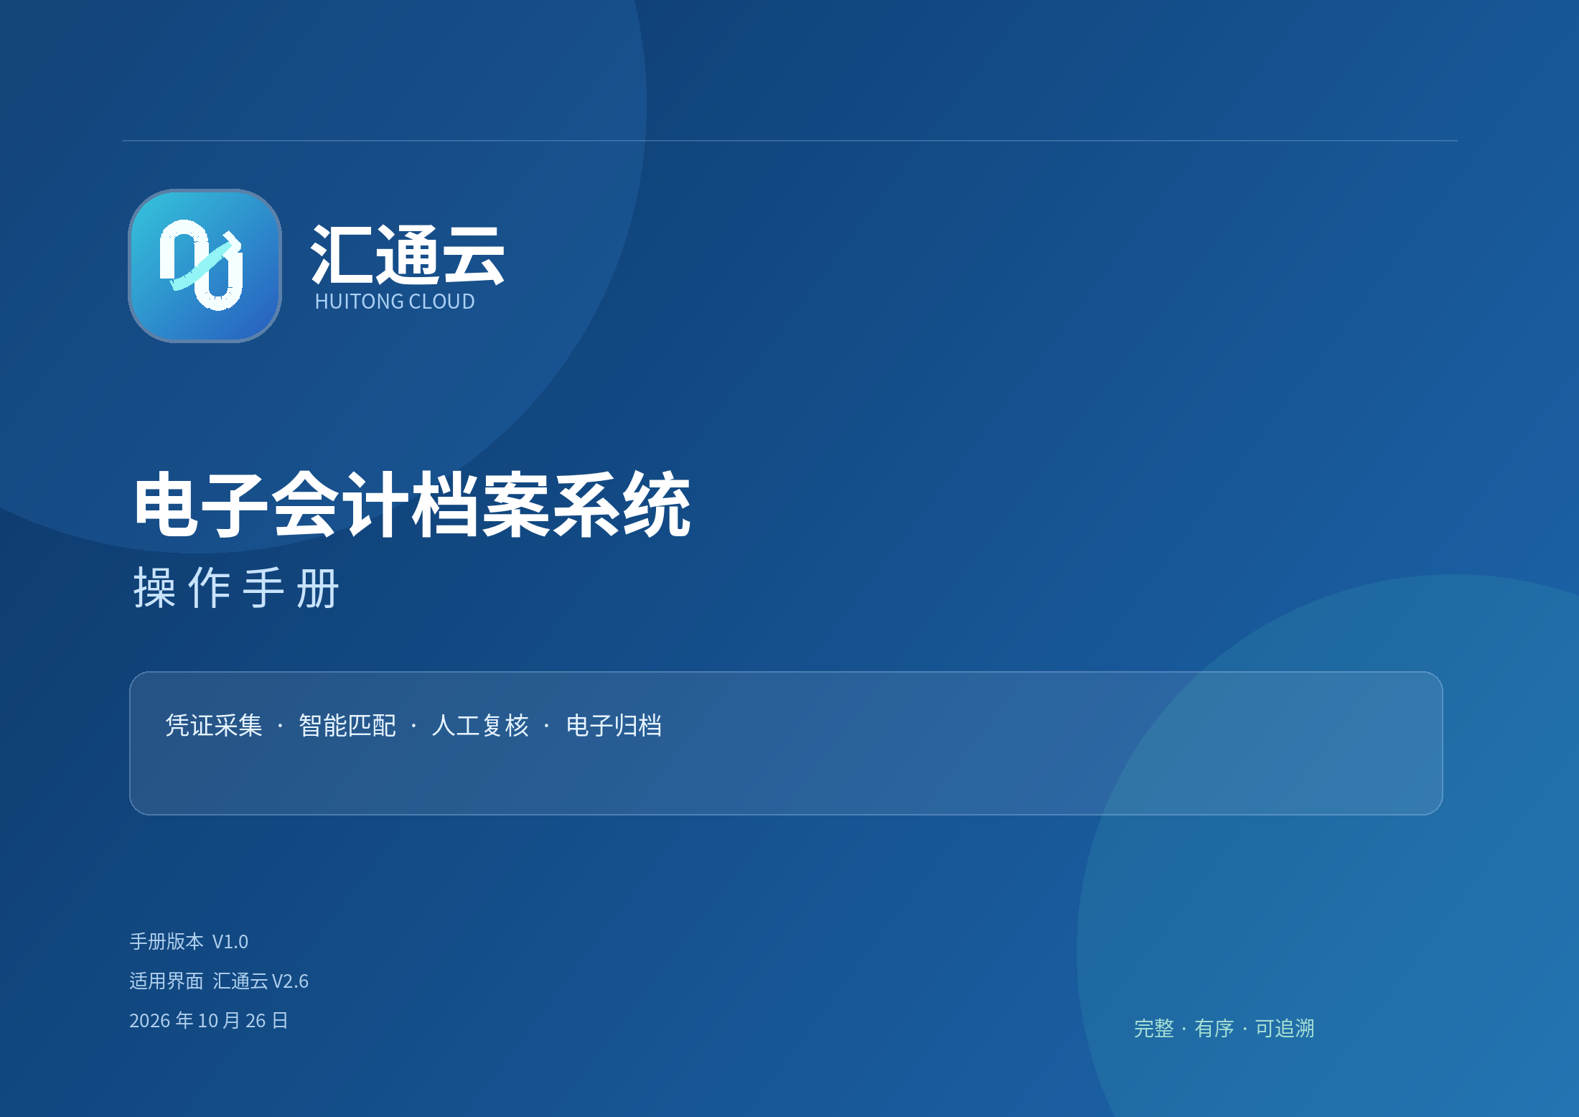

文档说明
项目 | 内容
文档名称 | 汇通云电子会计档案系统操作手册
手册版本 | V1.0
适用界面 | 汇通云 V2.6
编制日期 | 2026 年 10 月 26 日
适用角色 | 超级管理员、普通用户、财务采集人员、财务复核人员、档案管理员
运行方式 | 汇通云网站及独立服务器版本
本手册以当前“汇通云”网站的真实界面和实际功能为依据，说明从账号登录、数据采集、自动匹配、异常复核到电子归档的完整操作。截图在隔离环境中使用脱敏演示数据制作，蓝色方框和编号用于指出操作位置。
重要边界：登录账号保存在服务器账号库中；凭证、原始单据、匹配关系、规则、日志、上传原件和生成的 PDF 主要保存在当前浏览器的本地存储与 IndexedDB 中。更换浏览器、设备、电脑或网站域名时，这些业务数据不会自动同步。退出登录不会删除业务数据，“重置并清空数据”会删除当前浏览器内的数据。

目录
- 系统概述
- 角色与权限
- 快速入门与状态流转
- 登录、工作台与退出
- 用户管理
- 数据采集
- 匹配规则配置
- 自动匹配
- 异常处理与人工复核
- 电子档案与原件预览
- 查询、关联穿透与操作日志
- 重置、数据安全与备份
- 月度标准操作流程
- 常见问题与故障处理
- 附录：术语、检查清单与规则速查

1 系统概述

1.1 系统用途
汇通云用于统一采集 ERP 记账凭证和原始单据，通过可配置规则建立凭证与发票、银行回单、合同、审批单之间的关联，并生成可检索、可翻阅、可导出的电子会计档案册。
系统的业务闭环为：
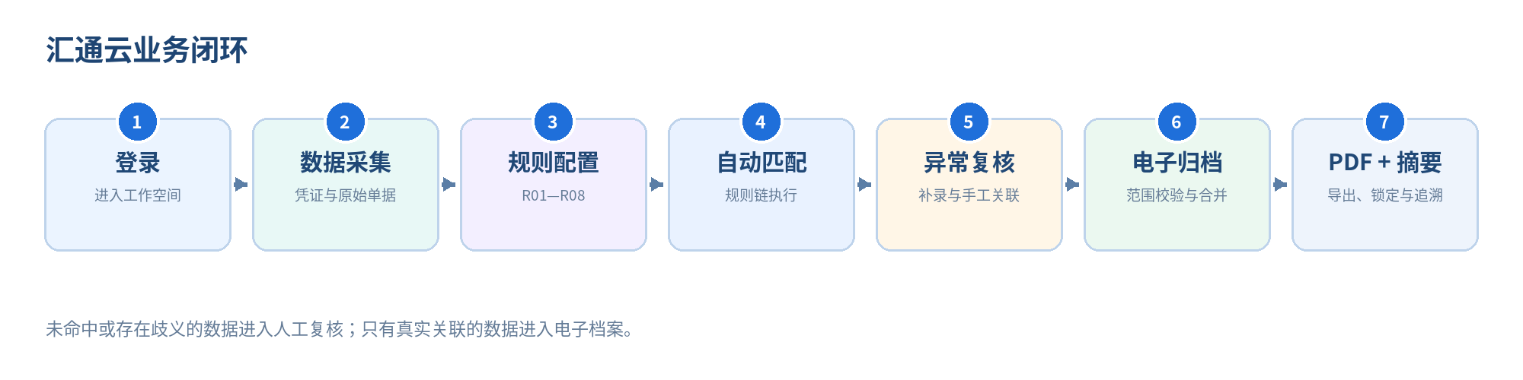
核心目标包括：
- 批量接收 JSON、CSV、PDF、图片和 ZIP 文件；
- 对文字型 PDF 提取金额、日期、分录及往来名称，扫描件支持人工补录或后续 OCR 接入；
- 按 R01—R08 的优先级执行精确、模糊、汇总和企业名称关联；
- 将不能可靠关联的数据送入“请复核”池，支持人工多选绑定；
- 只把已建立有效关系的数据展示到电子档案；
- 生成 PDF 档案册并保存 SHA-256 文件摘要及浏览器只读状态；
- 用操作日志记录导入、删除、复核、匹配、规则调整和归档等关键动作。

1.2 页面模块
模块 | 主要用途
工作台 | 查看凭证总数、关联覆盖率、待办事项和最近操作
数据采集 | 批量导入凭证、上传原始单据、复核字段、批量删除
智能匹配 | 按规则链执行自动匹配并查看结果摘要
异常处理 | 处理请复核凭证、请复核单据和附件缺失
电子档案 | 查看已匹配归档数据、原件翻页、生成和检索档案册
规则配置 | 启停规则，调整优先级、阈值、金额容差和日期窗口
操作日志 | 查询关键业务操作及操作人
用户管理 | 仅超级管理员可见，用于创建和删除普通用户

1.3 使用前准备
- 使用 Chrome、Edge 等现代浏览器，并允许站点使用本地存储和 IndexedDB。
- 向超级管理员取得个人账号；不要多人共用同一个普通账号。
- 准备本期凭证及单据文件，优先使用文字型 PDF 或结构化 JSON/CSV。
- 统一会计期间为 YYYY-MM，日期为 YYYY-MM-DD，金额保留两位小数。
- 导入前确认原始文件已备份。浏览器清理站点数据会导致本地业务数据和文件丢失。

1.4 数据与合规说明
- 浏览器中的 SHA-256 和只读锁定用于文件一致性校验与产品流程控制，不等同于法定第三方存证。
- 名称关联用于归集同一企业的原件，不能替代凭证金额、附件数量和印章校验。
- 前端生成的信息页用于解释缺少影像的记录，不能替代原始凭证或原始单据。
- 正式生产归档应启用配套后端持久化、备份、租户隔离、OCR 与企业复核流程。

2 角色与权限

2.1 权限矩阵
功能 | 未登录 | 普通用户 | 超级管理员
登录工作空间 | ✓ | ✓ | ✓
使用七个财务业务模块 | — | ✓ | ✓
查看用户管理入口 | — | — | ✓
创建普通用户 | — | — | ✓
删除普通用户 | — | — | ✓
删除超级管理员 | — | — | —
重置当前浏览器业务数据 | — | — | ✓
退出登录 | — | ✓ | ✓

2.2 角色职责建议
- 超级管理员：维护账号、定期审查普通用户、控制重置操作；不建议把超级管理员账号用于日常批量处理。
- 普通用户：完成数据采集、字段复核、自动匹配、异常处理、档案生成和检索。
- 财务复核人员：重点核对付款人/收款人、金额、日期、附件数、印章及关联原因。
- 档案管理员：在所有阻挡项清零后生成档案，下载 PDF 并记录摘要与备份位置。

2.3 权限注意事项
- 普通用户界面不会显示“用户管理”，直接调用用户管理接口也会被拒绝。
- 超级管理员只能创建普通用户，不能通过页面创建第二个超级管理员。
- 删除普通用户会立即撤销该账号的现有会话，但不会删除当前浏览器中的财务业务数据。
- 用户管理和业务数据采用不同存储边界，账号删除不代表凭证、原件或档案被删除。

3 快速入门与状态流转

3.1 六步完成一次归档
- 登录：使用管理员分配的账号进入工作空间。
- 采集：在“数据采集”中导入凭证和原始单据，逐行检查字段。
- 配置：在“规则配置”中确认本期需要启用的规则和阈值。
- 匹配：进入“智能匹配”，选择期间并点击“开始自动匹配”。
- 复核：在“异常处理”中补录字段、手工关联或标记附件缺失。
- 归档：在“电子档案”中确认关联数据，选择期间与凭证范围，校验并生成 PDF。

3.2 状态流转
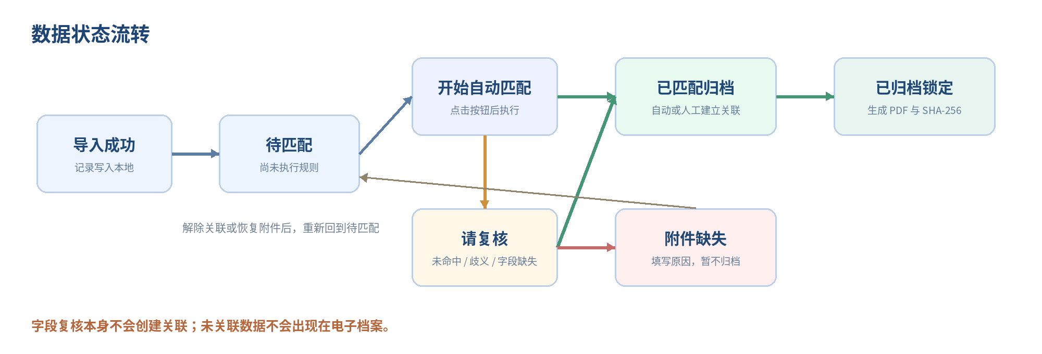
状态 | 触发条件 | 是否进入电子档案
待匹配 | 刚导入、解除关联或恢复缺失后尚未重新匹配 | 否
已匹配归档 | 自动规则成功关联，或人工确认关联成功 | 是
请复核 | 本次自动匹配范围内未命中、字段不完整或候选存在歧义 | 否
附件缺失 | 操作员填写原因并标记凭证附件缺失 | 否
已归档 | 正式档案册生成成功并锁定所选范围 | 是，且只读
容易混淆的两点：导入成功只会得到“待匹配”；“保存并复核”只表示字段已核对，不代表已经建立凭证与单据的关联。必须再次运行自动匹配或完成手工匹配，数据才会进入“已匹配归档”。

4 登录、工作台与退出

4.1 登录
- 打开汇通云网址。
- 在“账号”中输入管理员分配的账号。
- 在“密码”中输入密码；点击眼睛图标可临时显示或隐藏输入内容。
- 点击“登录工作空间”。
- 登录成功后检查左下角姓名和角色是否正确。
登录失败时，按页面提示核对账号和密码。账号由超级管理员统一创建；连续失败时应稍候再试，避免反复提交。

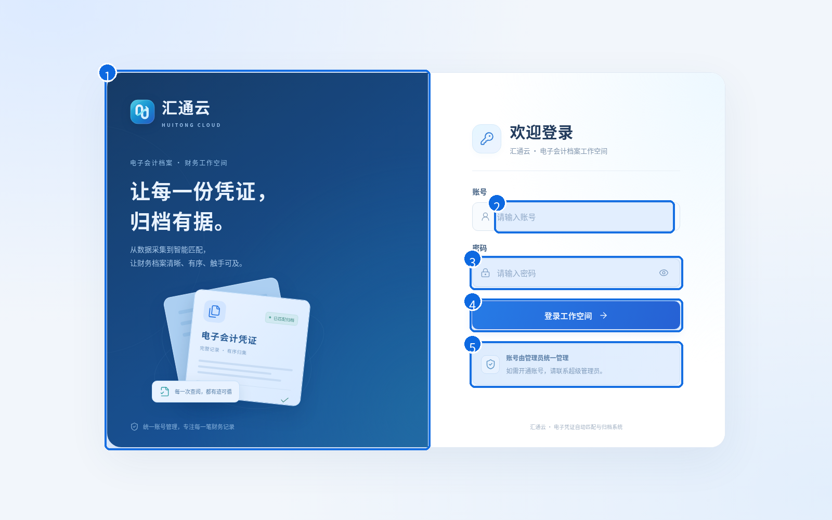
图 4-1 登录页
编号 | 说明
1 | 品牌与系统定位
2 | 账号输入框
3 | 密码输入框与显隐按钮
4 | 登录工作空间
5 | 账号申请提示

4.2 工作台与通用布局
登录后首先确认以下位置：
- 左侧导航用于进入所有业务模块；“异常处理”角标表示当前请复核数量。
- 顶部全局搜索支持凭证、单据和档案关键词，输入后按 Enter。
- 指标卡展示凭证总数、已关联凭证、关联覆盖率和待处理凭证。
- “快速开始”可直接进入凭证采集；归档流程可跳转到对应步骤。
- 右上角提供帮助、操作日志、当前账号和退出入口。

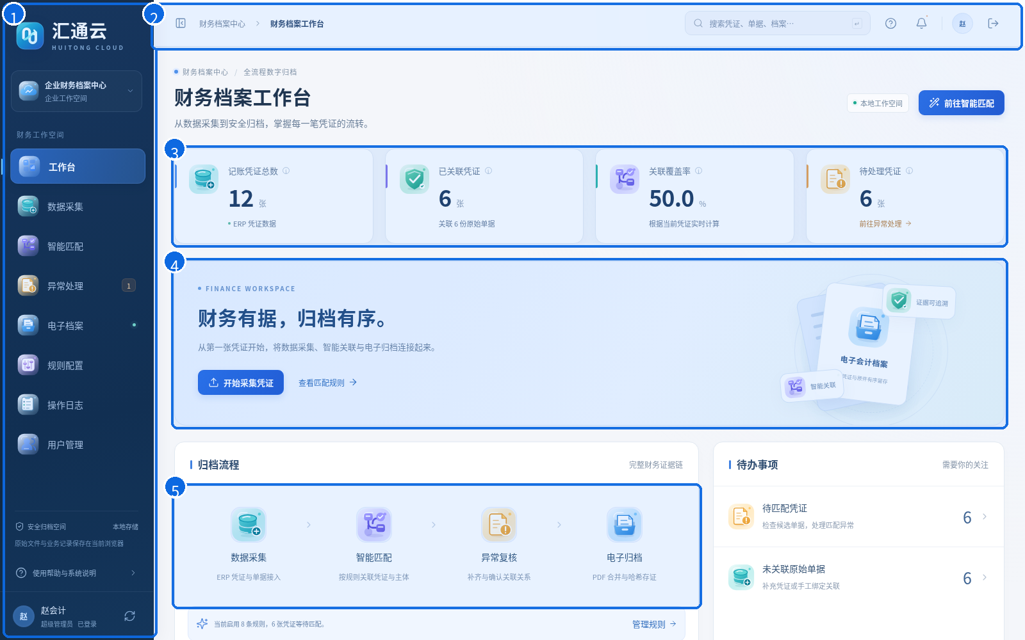
图 4-2 工作台
编号 | 说明
1 | 业务模块导航
2 | 全局搜索、帮助、日志与退出
3 | 业务指标
4 | 快速开始
5 | 归档流程

4.3 退出登录
- 点击右上角退出图标。
- 在“退出登录确认”中检查提示。
- 点击“确认退出”撤销当前会话；点击“取消”、关闭弹框或按 Esc 均保持登录。
- 退出只结束账号会话，不删除已保存的浏览器业务数据。
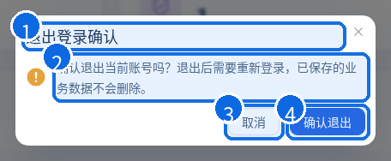
图 4-3 退出登录二次确认
编号 | 说明
1 | 退出登录确认
2 | 退出不删除业务数据
3 | 取消退出
4 | 确认退出

5 用户管理

5.1 进入用户管理
“用户管理”仅对超级管理员显示。进入页面后可以查看账号总数、超级管理员数、普通用户数、创建时间和账号状态。使用搜索框可按账号或姓名过滤，点击“刷新”重新读取服务器账号列表。
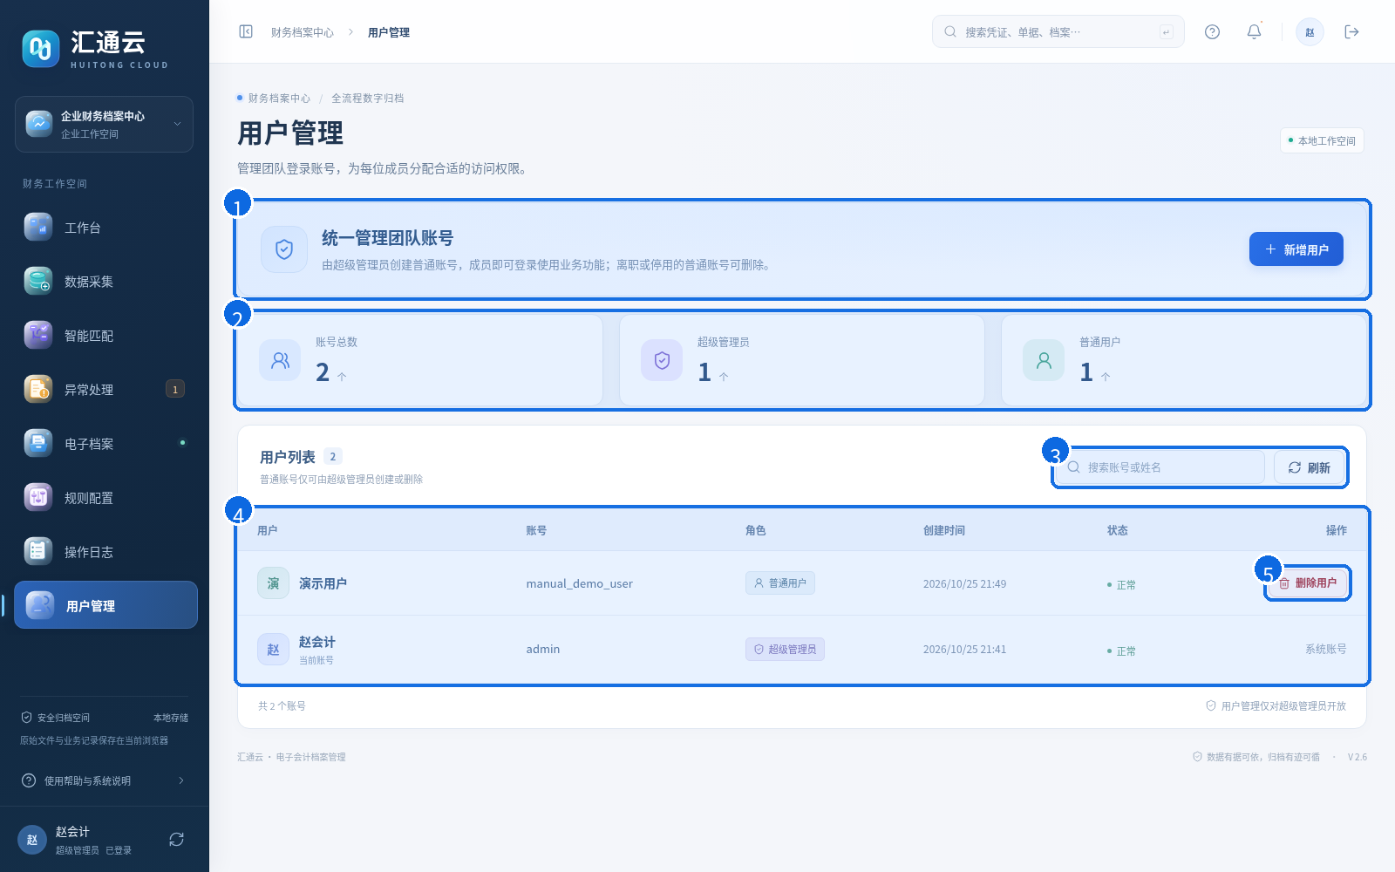
图 5-1 用户管理
编号 | 说明
1 | 超级管理员权限说明与新增入口
2 | 账号与角色统计
3 | 搜索与刷新
4 | 用户列表与角色
5 | 删除普通用户

5.2 新增普通用户
- 点击“新增用户”。
- 输入成员姓名，长度为 1—40 个字符。
- 输入账号，必须为 3—32 位字母、数字、下划线、点或短横线。
- 设置 6—128 位初始密码，确认输入无误后点击“创建用户”。
- 在用户列表中确认新账号已出现，再把账号和初始密码通过安全渠道告知本人。
普通用户角色由服务器固定，创建时不能提升为超级管理员。账号不区分大小写重复，系统会拒绝重复账号。
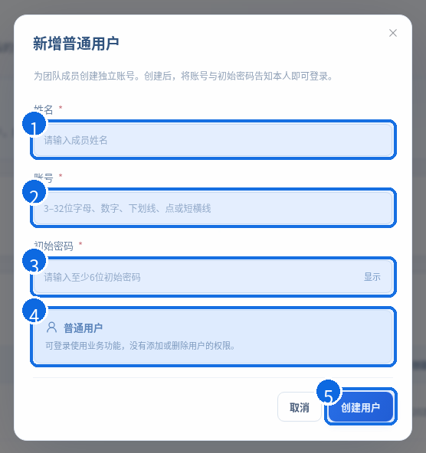
图 5-2 新增普通用户
编号 | 说明
1 | 成员姓名
2 | 登录账号
3 | 初始密码与显隐
4 | 固定为普通用户
5 | 创建账号

5.3 删除普通用户
- 在普通用户行点击“删除用户”。
- 核对确认框中的姓名和账号。
- 点击“确认删除”。删除后该账号不能再次登录，现有登录会话立即失效。
超级管理员行只显示“系统账号”，不能删除。删除账号不会删除浏览器中的财务业务数据。

6 数据采集

6.1 支持格式与限制
文件类型 | 单文件限制 | 说明
ZIP | 30 MB | 展开后最多 100 个文件，可混合凭证和单据
JSON / CSV | 10 MB | 自动读取结构化字段，单批最多 5,000 张凭证
PDF / 图片 | 20 MB | 单批最多 100 份单据；文字型 PDF 可提取字段
系统支持 ZIP 内 UTF-8/GBK 中文文件名。文字型 PDF 可读取金额、日期和分录，合并同号凭证续页并分拆同页银行回单；扫描 PDF 或图片没有文字层时，需要人工补录或接入 OCR。

6.2 凭证列表
进入“数据采集”后默认显示“记账凭证”。列表按实际导入顺序倒序排列，最新导入的记录在最前。可按关键词、期间、状态和金额范围筛选，并可导出当前检索结果 CSV。

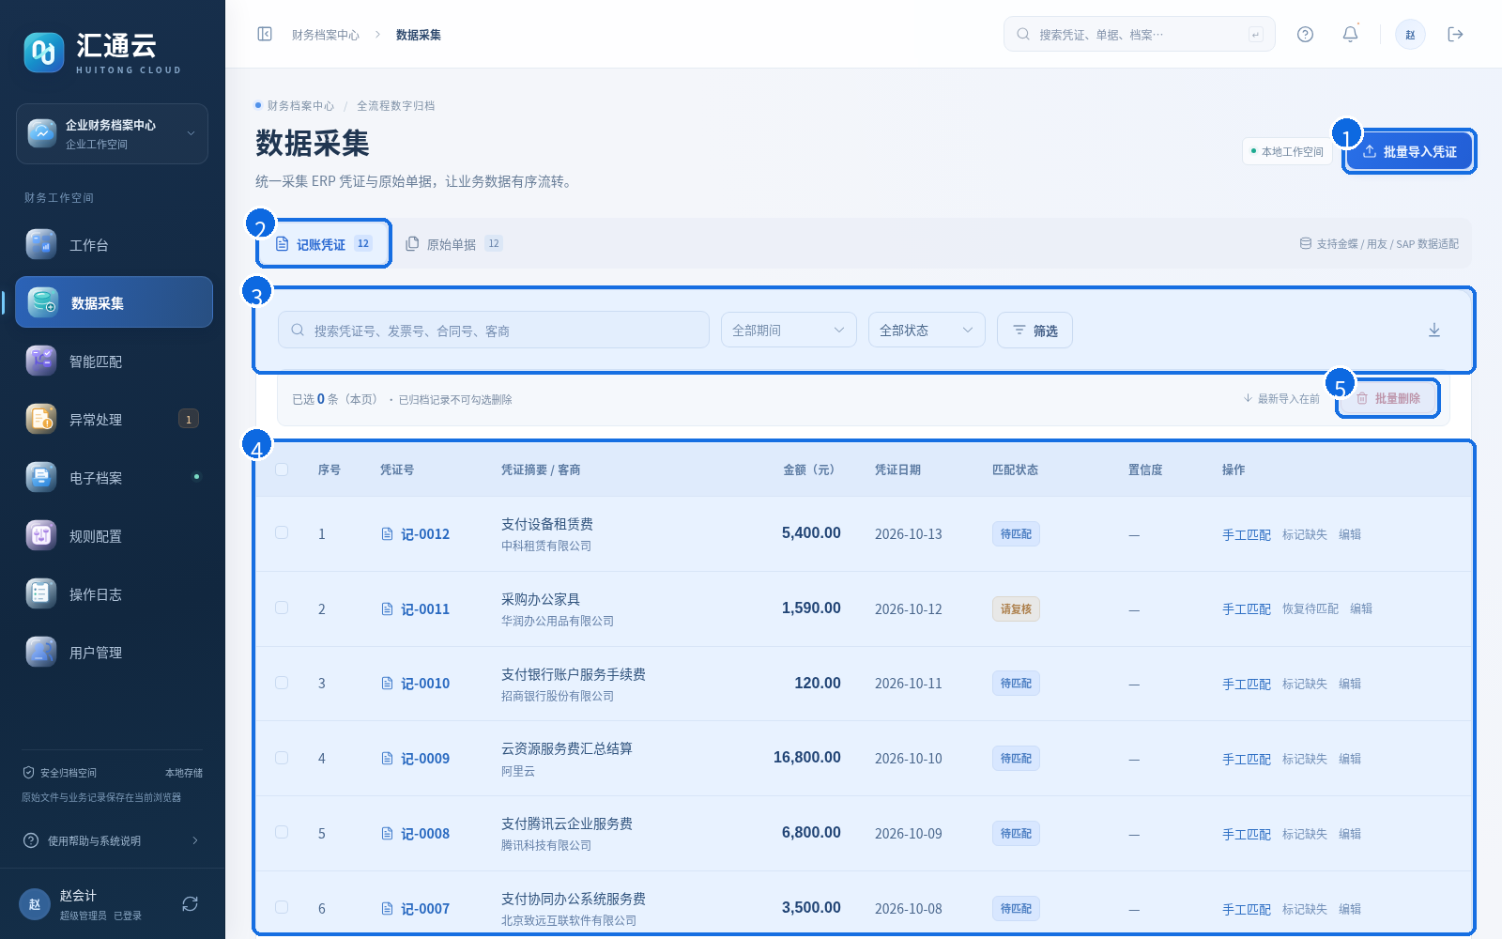
图 6-1 记账凭证采集页
编号 | 说明
1 | 批量导入凭证
2 | 记账凭证与原始单据切换
3 | 搜索与筛选
4 | 凭证列表及状态
5 | 批量删除

6.3 批量导入凭证
- 点击“批量导入凭证”。
- 将 ZIP、JSON、CSV、PDF 或图片拖入上传区，也可以点击上传区选择多个文件。
- 需要制作结构化文件时，先下载 JSON 或 CSV 模板。
- 等待系统完成读取。大量文件会显示进度，必要时可点击“取消本次读取”。取消不会写入本批数据。
- 在预览表逐行核对凭证号、期间、日期、摘要、客商、金额、发票号/单据编号、合同号和附件数。
- 修正红色字段或“待完善”行。金额最多保留两位小数；期间必须为 YYYY-MM。
- 点击“确认导入（N）”。系统先校验整批数据，任何一行失败时整批不写入，避免半批数据。
- 返回列表，确认新记录全部为“待匹配”。导入不会自动执行匹配。

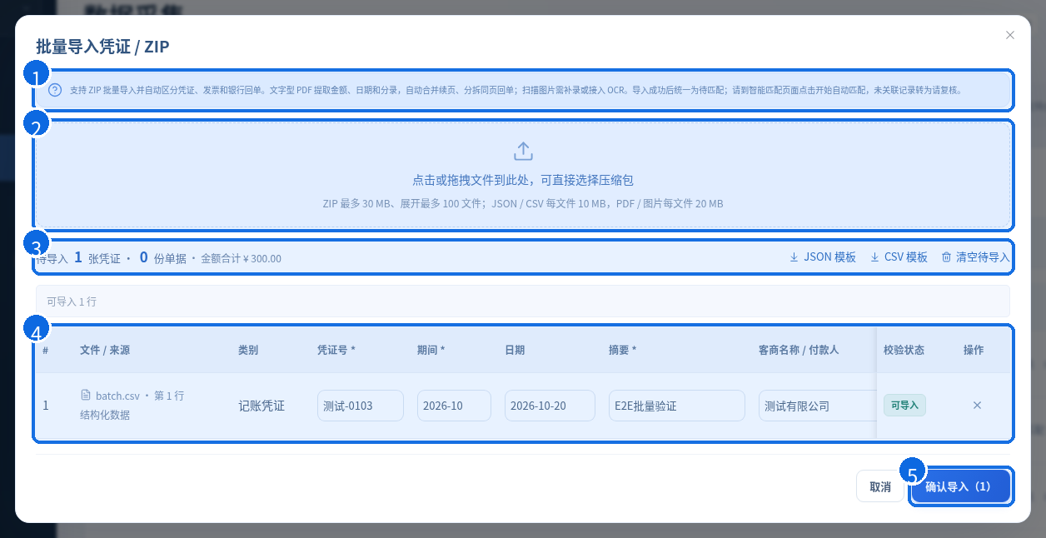
图 6-2 批量导入预览
编号 | 说明
1 | 支持格式与处理说明
2 | 拖拽或选择文件
3 | 待导入统计、金额合计与模板
4 | 逐行复核与校验状态
5 | 确认整批导入

6.4 原始单据上传与字段含义
切换到“原始单据”，点击“批量上传单据”。系统区分发票、银行回单、合同和审批单。
- “客商名称”显示原始单据中的付款人；发票通常取购买方。
- “收款人”单独保存和显示，不能在付款人缺失时自动替代付款人。
- 原件未明确列出付款人时显示“请复核付款人”，需要人工打开原件核对。
- 发票缺少印章状态时，先“查看原件”，确认后再点“核验印章”。
- 上传后状态同样为“待匹配”。
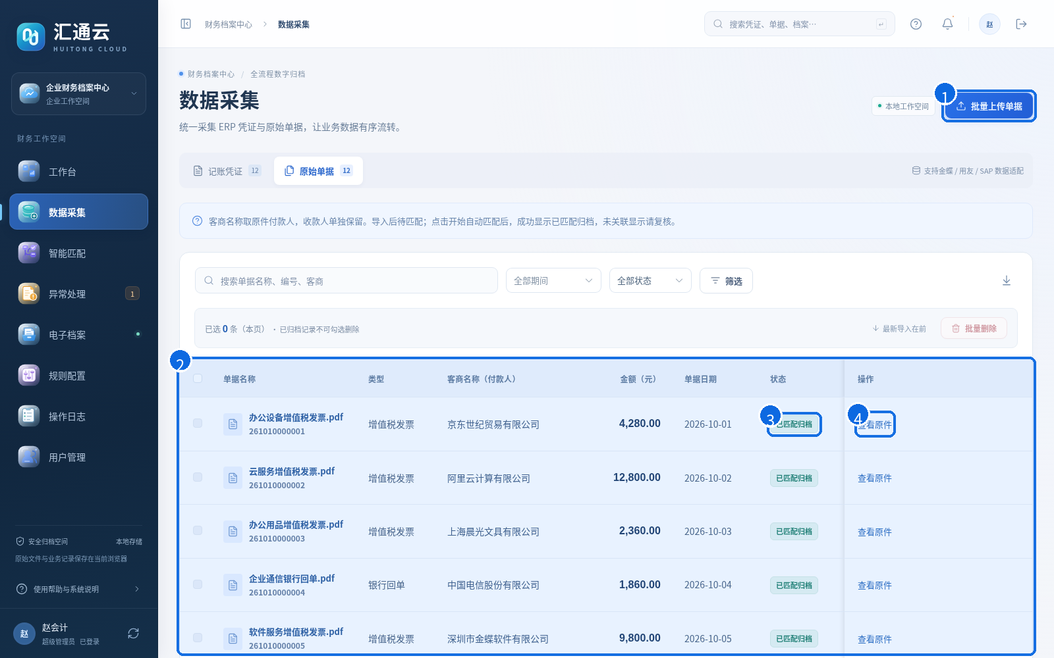
图 6-3 原始单据列表
编号 | 说明
1 | 批量上传原始单据
2 | 付款人、收款人与单据列表
3 | 单据匹配状态
4 | 查看原件

6.5 补录与复核字段
在单据行点击“补录复核”，对照原件检查付款人、收款人、日期、金额、类型和编号。发票还可以记录“已人工核验发票印章”。点击“保存并复核”只表示字段核对完成，仍需重新自动匹配或手工关联。
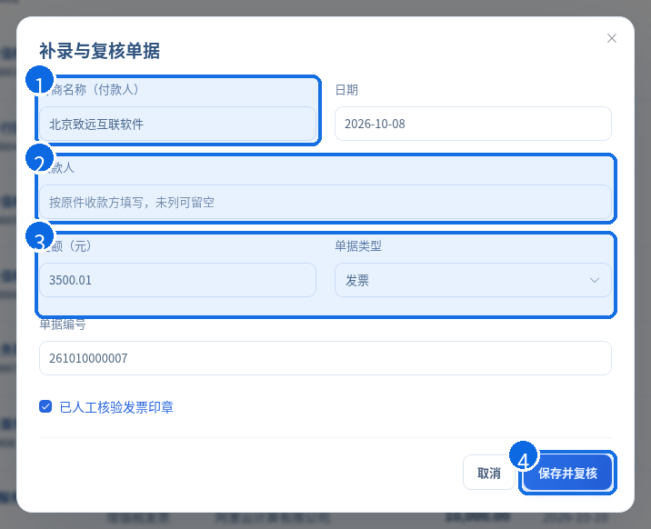
图 6-4 补录与复核单据
编号 | 说明
1 | 付款人名称
2 | 收款人名称
3 | 金额与单据类型
4 | 保存已核对字段

6.6 批量删除
- 勾选本页需要删除的未归档记录。
- 点击“批量删除”，核对数量并二次确认。
- 已归档锁定的凭证和关联单据不可勾选删除。
- 删除未归档的已匹配凭证会释放关联单据；删除匹配组中的单据会同步解除该组。
- 删除不可撤销，并写入操作日志。

7 匹配规则配置

7.1 默认规则链
规则 | 名称 | 主要依据 | 典型用途
R01 | 发票号码精确匹配 | 发票号完全一致 | 单票精确关联
R02 | 合同编号精确匹配 | 合同号完全一致 | 合同证据关联
R03 | 银行流水号精确匹配 | 银行流水号完全一致 | 回单精确关联
R04 | 审批单号精确匹配 | 审批单号完全一致 | 审批证据关联
R05 | 发票多字段模糊匹配 | 名称、金额、日期等 | 普通发票匹配
R06 | 回单多字段模糊匹配 | 付款/收款名称、金额、日期 | 银行回单匹配
R07 | 多张发票汇总匹配 | 同类发票金额合计 | 一对多附件关联
R08 | 付款/收款企业名称关联 | 同期间企业名称 | 企业证据归集
规则按优先级从小到大执行。精确规则出现多个候选时不会擅自选择，而是进入人工复核。
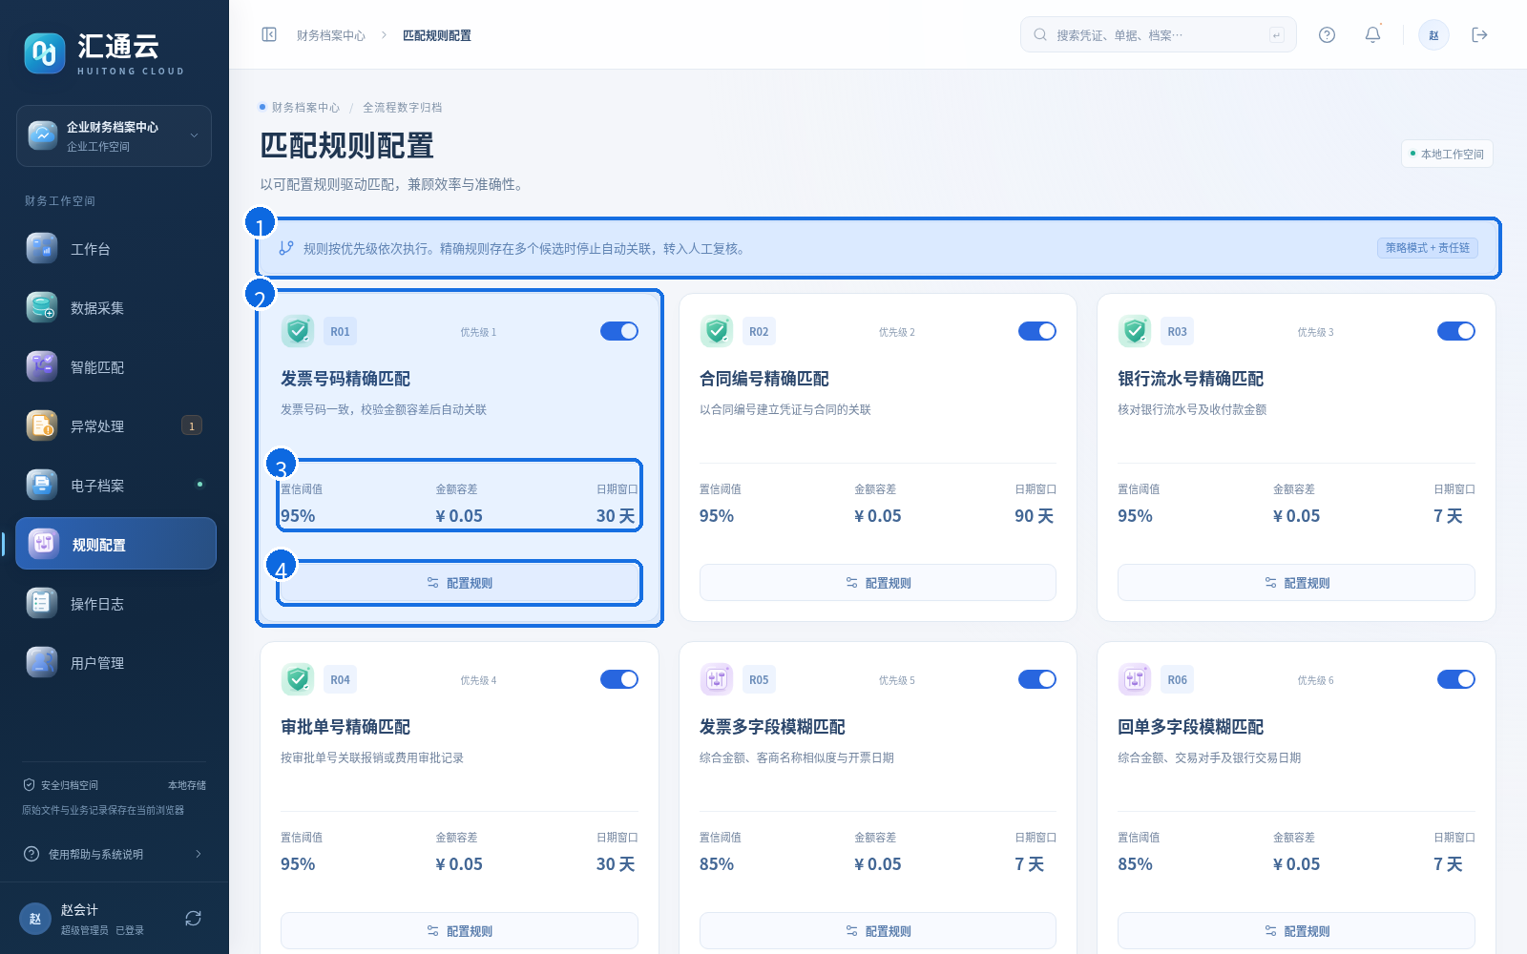
图 7-1 规则配置页
编号 | 说明
1 | 规则执行原则
2 | 规则编号、优先级与启用状态
3 | 阈值、金额容差与日期窗口
4 | 配置规则参数

7.2 修改规则
- 点击规则卡片右上开关启用或停用规则。
- 点击“配置规则”。
- 设置执行优先级 1—100；数字越小越先执行。
- 选择精确匹配、模糊匹配或同类单据汇总。
- 选择“凭证金额与附件核对”或“企业名称关联”。
- 选择名称字段：付款人、收款人或任一侧。
- 勾选适用单据类型，设置置信阈值、金额容差和日期窗口。
- 点击“保存”。新配置在下一次手动启动自动匹配时生效。
企业名称关联会强制关闭金额与日期校验；它只记录单位归属，不改变原始金额、分录、附件和印章状态。
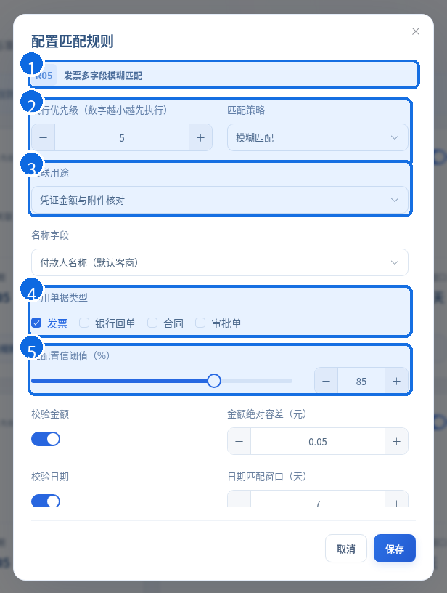
图 7-2 规则参数
编号 | 说明
1 | 当前规则
2 | 优先级与匹配策略
3 | 关联用途
4 | 适用单据类型
5 | 置信阈值

8 自动匹配

8.1 执行前检查
- 本期凭证和单据已导入，关键字段已完成复核；
- 会计期间一致；
- 付款人/收款人名称来自原件，不把交易对手双方混用；
- 需要的规则已启用，优先级和阈值已保存；
- 没有其他用户正在当前浏览器执行导入、匹配或导出。

8.2 开始自动匹配
- 进入“智能匹配”。
- 选择一个会计期间，或保留“全部期间”。
- 点击“开始自动匹配”。运行期间不要重复点击。
- 等待进度完成，查看成功提示和最近匹配结果。
- 检查新增关联凭证数、已匹配归档单据数、请复核数量和覆盖率。
- 点击“前往异常处理”处理未关联项目。

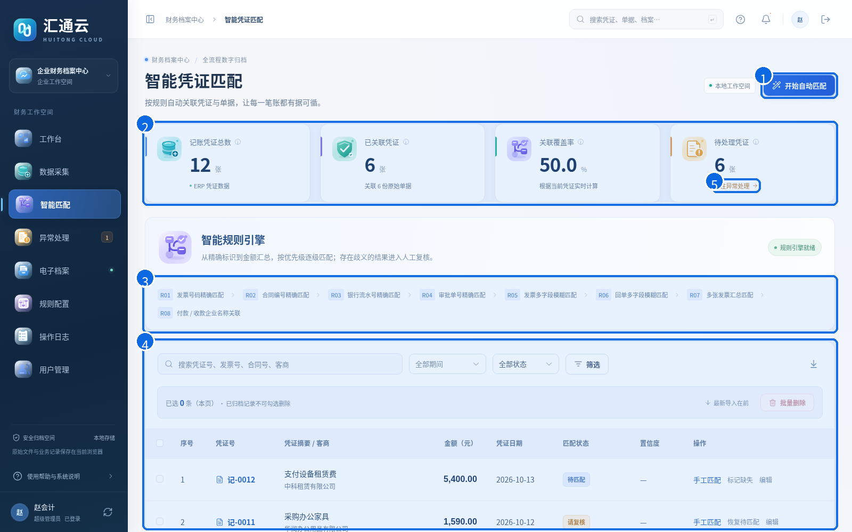
图 8-1 智能匹配页面
编号 | 说明
1 | 启动自动匹配
2 | 关联覆盖率与待处理指标
3 | R01—R08 规则链
4 | 最近匹配结果
5 | 进入异常复核

8.3 匹配结果解释
- 已匹配归档：规则或人工操作已建立有效关系，可在电子档案中查看。
- 请复核：本次运行已覆盖该记录，但没有足够依据自动关联。
- 待匹配：新导入或恢复的数据尚未参加下一次匹配。
- 一个单据只能被一组有效凭证关系消费，系统会阻止重复占用。
- 发票和对应银行回单按类别分别汇总，不能把两类金额简单相加当作凭证金额。

9 异常处理与人工复核

9.1 请复核凭证与单据
进入“异常处理”后可在“请复核凭证”和“请复核单据”之间切换。先阅读每条记录下方的未命中原因，再决定补录字段、手工匹配、标记缺失或恢复待匹配。
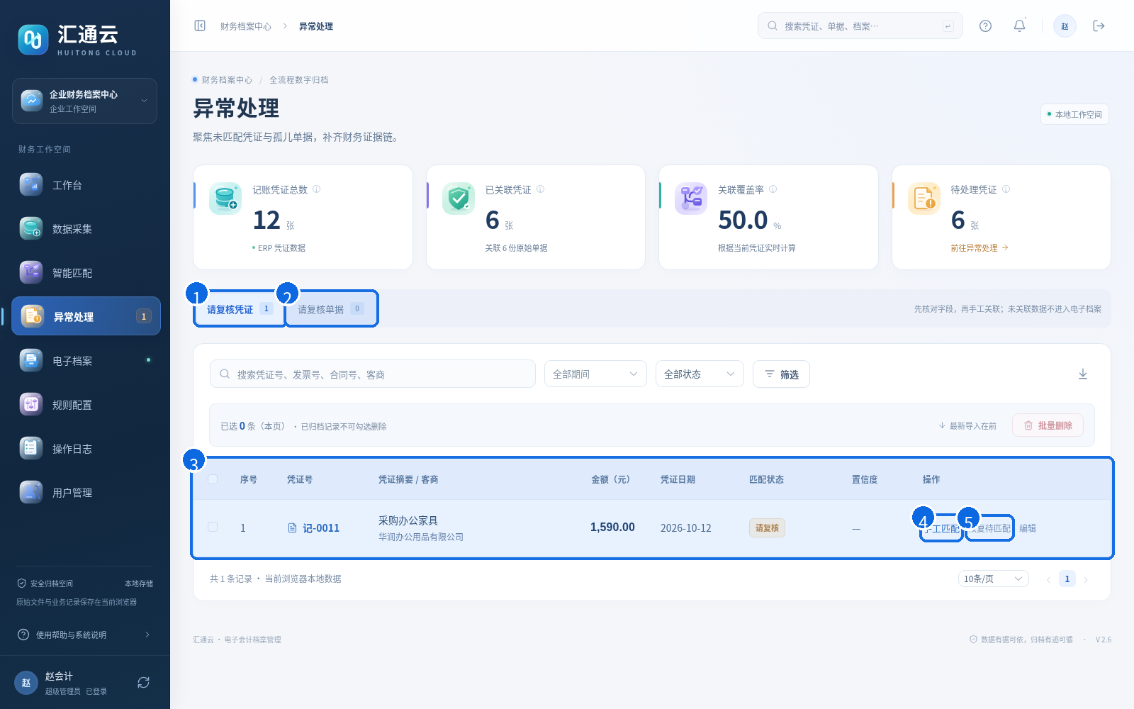
图 9-1 异常处理
编号 | 说明
1 | 请复核凭证
2 | 请复核单据
3 | 异常列表与原因
4 | 手工匹配
5 | 恢复待匹配

9.2 手工匹配
- 在凭证行点击“手工匹配”。如果系统提示先核对字段，先完成“补录/编辑”。
- 检查候选单据。候选按与凭证金额的差异排序，只显示同期间、未占用且字段可用的单据。
- 可选择一份或多份单据，检查已选金额合计。
- 输入必填的“关联原因”，记录实际复核依据。
- 点击“确认关联”。
- 返回列表，确认凭证和单据均变为“已匹配归档”；再到电子档案核对展示结果。
系统会校验金额合计差不超过 0.05 元；配置了附件数时还会校验选择数量。零净额、负数、多个往来对象或借贷不平的凭证应根据提示人工处理。
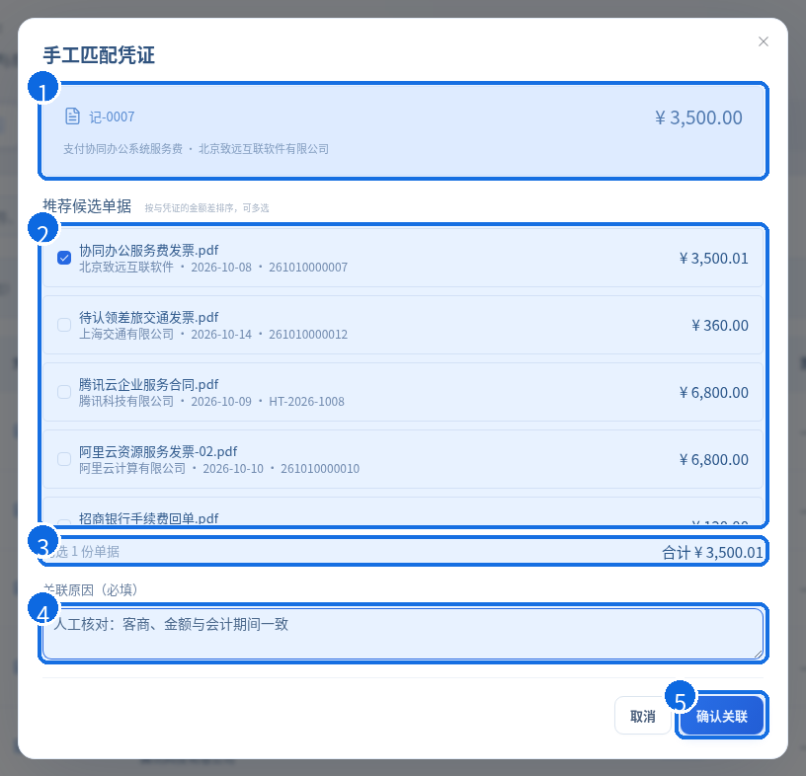
图 9-2 手工匹配
编号 | 说明
1 | 待关联凭证
2 | 候选单据，可多选
3 | 已选数量与金额合计
4 | 人工关联原因
5 | 确认建立关联

9.3 附件缺失
- 在凭证行点击“标记缺失”。
- 填写附件缺失原因，例如“供应商尚未提供发票，预计月底补齐”。
- 保存后凭证进入附件缺失状态，不进入正式档案。
- 附件补齐后点击“恢复待匹配”，重新运行自动匹配或人工关联。

9.4 解除匹配
已匹配但未正式归档的凭证可执行“解除匹配”。解除原因必填，操作后凭证和单据回到待处理流程，并立即从电子档案展示移除。已经生成正式档案并锁定的数据不能解除。

10 电子档案与原件预览

10.1 已匹配归档
“已匹配归档”只展示存在有效双向关系的数据。顶部按期间与企业分组，凭证采用竖排列表，单据表显示付款人、收款人、日期、金额和状态。未关联或仅完成字段复核的数据不会计入分组、金额、目录和原件预览。

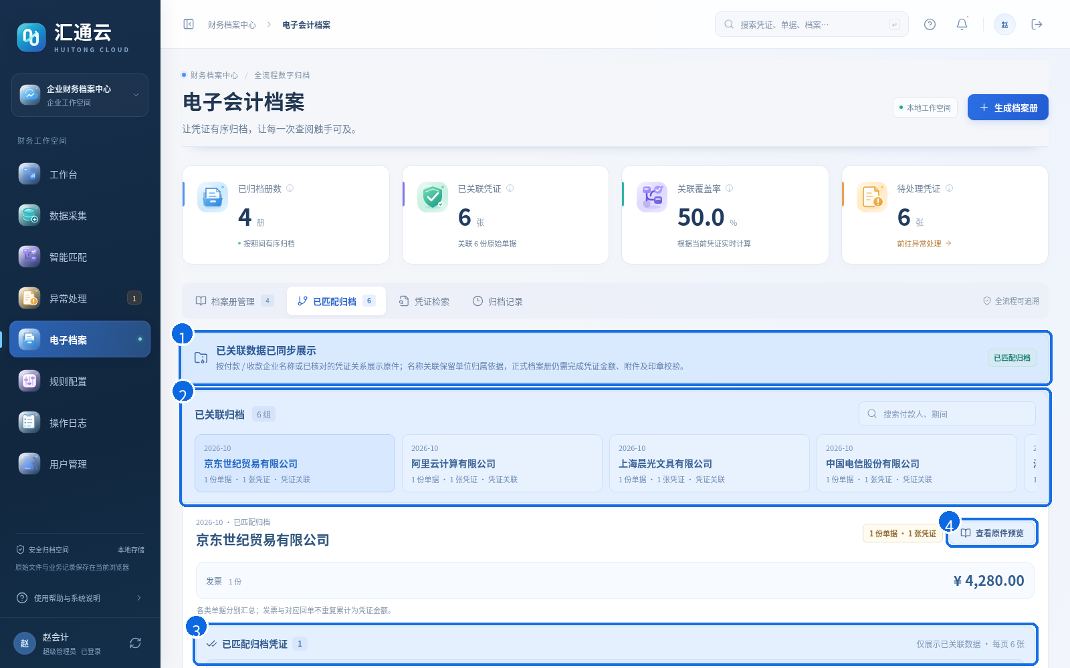
图 10-1 已匹配归档
编号 | 说明
1 | 仅展示已关联数据
2 | 按企业与期间选择归档组
3 | 已关联凭证竖排列表
4 | 跳转原件预览

10.2 档案册管理与仿真翻页
- 在左侧选择档案册，可按名称、凭证号和期间筛选。
- 在右侧拖动页角、点击页面或使用左右方向键翻页。
- 点击“目录”或底部缩略图直接跳转。
- 使用缩小、百分比、放大和全屏按钮调整查看效果。
- 点击“导出档案册”下载已保存的 PDF；系统会重新核验 SHA-256，摘要不一致时拒绝导出。
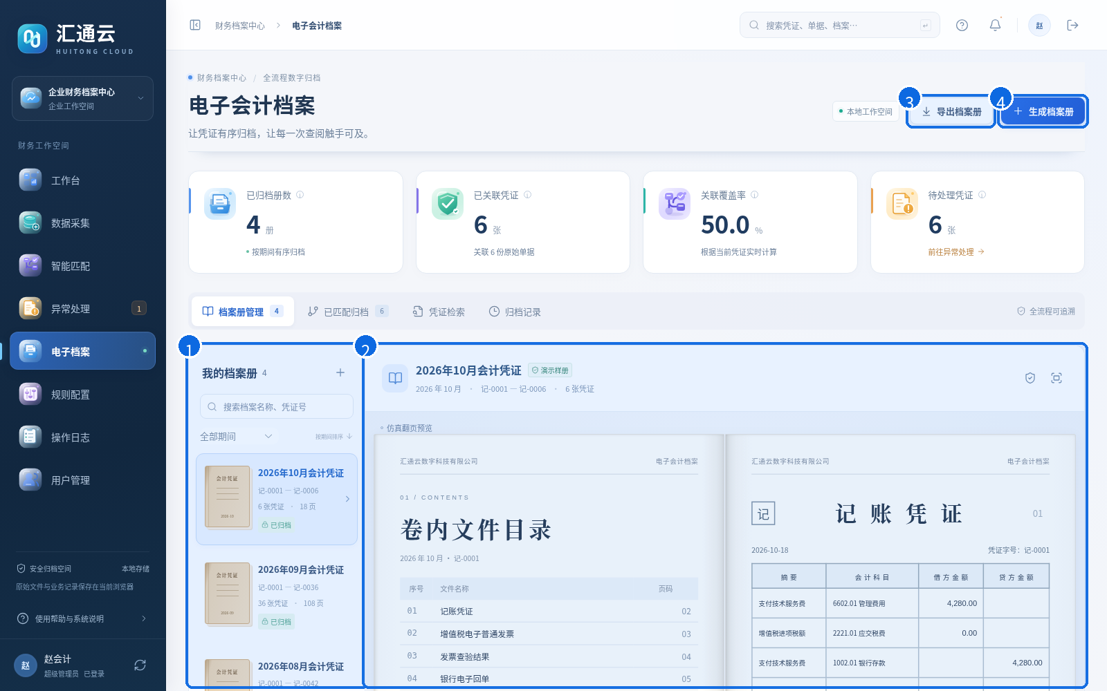
图 10-2 档案册管理
编号 | 说明
1 | 档案册列表与期间筛选
2 | 仿真翻页预览
3 | 导出并校验 PDF
4 | 生成新档案册

10.3 生成正式档案册
- 点击“生成档案册”或凭证行的“生成正式档案册”。
- 使用月份组件选择实际存在凭证且还有未归档记录的会计期间。
- 从下拉列表选择实际起始和终止凭证号；终止号不能早于起始号。
- 核对范围内凭证数量和金额。
- 点击“校验并生成”。
生成前系统检查：字段复核、关联状态、附件存在性、附件数量、发票印章、附件金额合计与凭证金额差，以及是否与已有档案范围重叠。任何一项失败都会给出原因，不保留半成品。
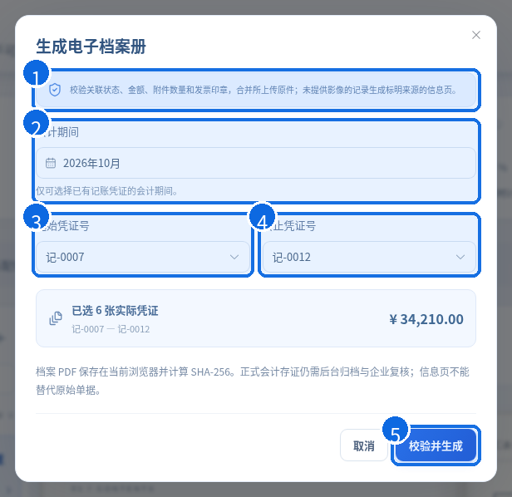
图 10-3 生成档案册
编号 | 说明
1 | 生成前合规校验
2 | 选择实际会计期间
3 | 选择起始凭证
4 | 选择终止凭证
5 | 校验并生成 PDF
生成成功后，系统合并凭证影像和上传的原始单据，计算 SHA-256，并把该范围标记为只读。已归档凭证和关联单据不能删除或解除关系。

10.4 原件翻页预览
原件预览直接展示上传的 PDF 或图片，不重绘银行回单和发票。使用右上选择框可切换企业全部原件或某张凭证及附件。多页 PDF 按原始页数展示；缺失或损坏文件会显示明确提示。

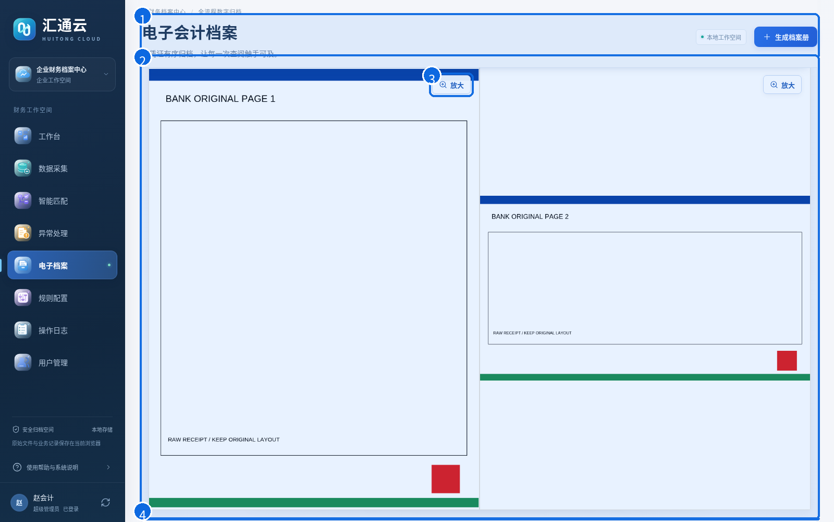
图 10-4 原始单据翻页
编号 | 说明
1 | 选择预览范围
2 | 按原始版式翻页
3 | 单独放大当前原件
4 | 上一页、页码与下一页

10.5 单页放大
点击任一原件页右上角“放大”进入独立窗口。窗口支持 25% 步进缩放、恢复 100%、适合窗口、全屏、拖动和滚动。关闭后会回到原来的翻页位置。
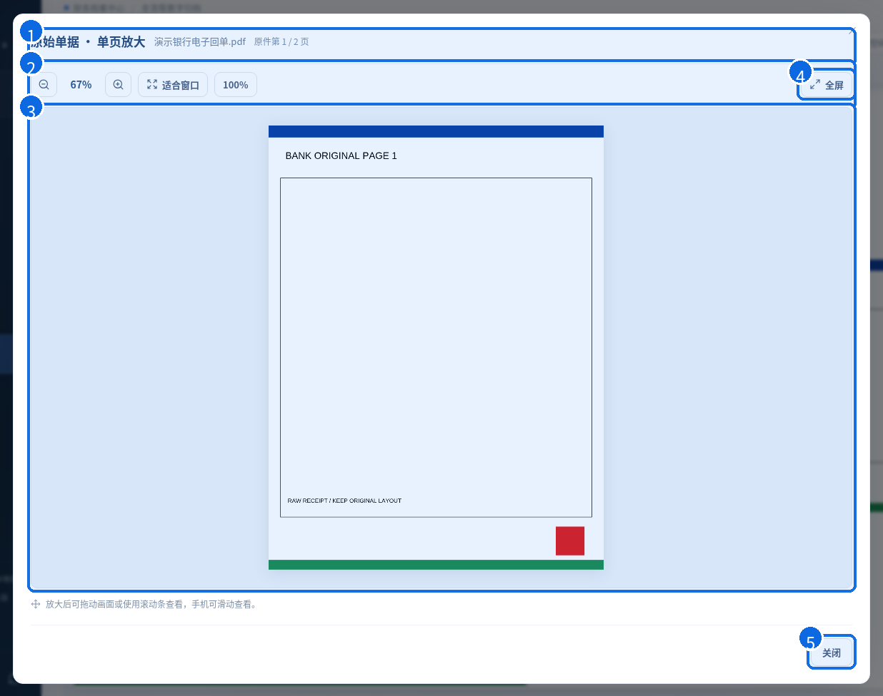
图 10-5 单页原件放大
编号 | 说明
1 | 原件名称与页码
2 | 放大、缩小、100% 与适合窗口
3 | 拖动或滚动查看细节
4 | 全屏查看
5 | 关闭放大窗口

11 查询、关联穿透与操作日志

11.1 多维检索
- 顶部全局搜索：凭证、单据和档案关键词；
- 数据采集搜索：凭证号、发票号、合同号、客商或单据名称；
- 组合筛选：会计期间、匹配状态和金额范围；
- 电子档案检索：只显示已关联数据，支持企业和期间筛选；
- 档案册检索：档案名称、起止凭证号和会计期间。

11.2 关联穿透
在已匹配凭证行点击“关联穿透”，可查看凭证摘要与金额、ERP 节点、命中规则、置信度和关联单据。存在企业名称关联时还会显示单位归属依据和企业原件入口。
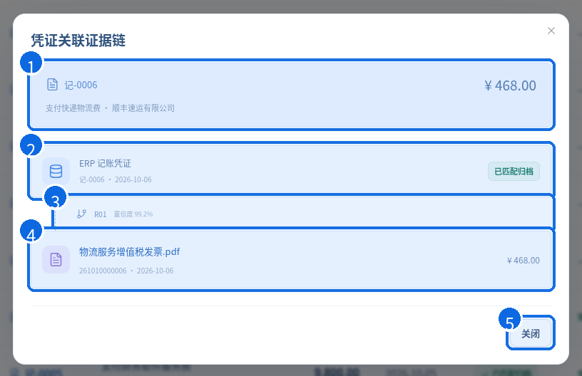
图 11-1 凭证关联证据链
编号 | 说明
1 | 凭证摘要与金额
2 | ERP 记账凭证节点
3 | 命中规则与置信度
4 | 关联原始单据节点
5 | 关闭证据链

11.3 操作日志
操作日志记录导入、删除、字段复核、印章核验、自动匹配、手工关联、解除关联、附件缺失、规则调整、档案生成和重置等动作。审计时重点核对操作时间、操作类型、详情和操作人。
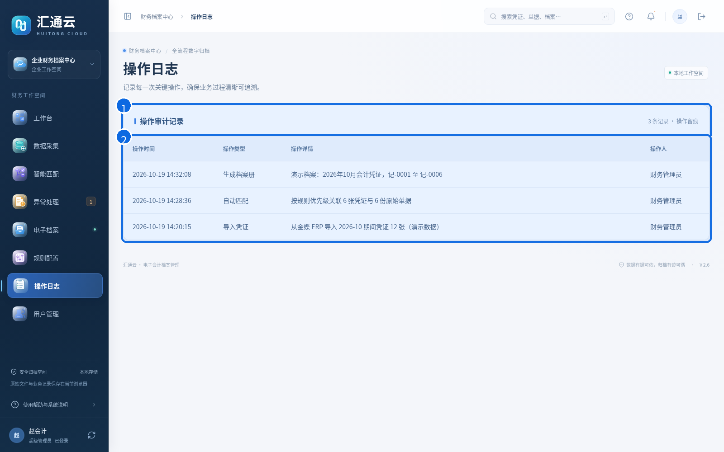
图 11-2 操作日志
编号 | 说明
1 | 日志数量与操作留痕
2 | 时间、类型、详情与操作人

12 重置、数据安全与备份

12.1 重置并清空数据
超级管理员可以点击左下账号区域的重置图标。确认后将删除当前浏览器中的：
- 凭证和原始单据；
- 自动及人工匹配关系、企业名称关联；
- 档案记录、上传原件和生成的 PDF；
- 文件摘要、操作日志和运行游标；
- 自定义规则配置，并恢复系统默认规则。
重置不可撤销，刷新页面后仍为空，不会自动恢复演示数据。重置前应先下载需要保留的 PDF 和原件。
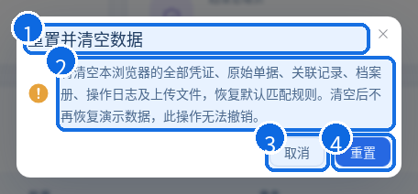
图 12-1 重置确认
编号 | 说明
1 | 重置演示
2 | 清空范围与不可撤销提示
3 | 取消，不修改数据
4 | 确认清空本浏览器数据

12.2 日常数据安全建议
- 为每位成员创建独立账号，不共享管理员密码。
- 每月归档完成后下载档案 PDF，并在受控文件服务器或对象存储中备份。
- 保存档案信息中的 SHA-256，以便后续核验文件是否发生变化。
- 不要随意清理浏览器“站点数据”、使用无痕窗口或更换域名处理生产数据。
- 在更换电脑、浏览器或网址前，先导出档案和保留原始文件。
- 生产环境应启用服务器数据库备份、访问日志、最小权限和灾难恢复策略。

13 月度标准操作流程

13.1 月初准备
- 确认上月档案已下载、摘要已登记、原始文件已备份；
- 清点本期 ERP 凭证数量和原始单据来源；
- 与业务部门确认缺失附件、扫描件和异常单据的补充计划；
- 检查规则配置是否需要因新供应商或业务类型调整。

13.2 数据采集
- 先导入结构化凭证，再上传原始单据。
- 按文件批次核对导入统计，发现错误整批修正后重试。
- 对扫描件、付款人缺失和金额异常记录完成字段补录。
- 检查凭证与单据总数，确认所有新数据状态为“待匹配”。

13.3 匹配与复核
- 按会计期间运行自动匹配。
- 查看匹配结果摘要，记录覆盖率和请复核数量。
- 优先处理精确字段错误，再处理金额、日期和名称歧义。
- 手工关联时填写可审计的复核依据。
- 处理完成后再次确认“异常处理”无待办，电子档案只包含已关联数据。

13.4 归档与复验
- 按实际会计期间和连续凭证范围生成档案册。
- 处理金额、附件数、印章及范围重叠等阻挡项。
- 生成后抽查封面、目录、凭证页、发票、回单和页码。
- 导出 PDF，记录文件名、凭证范围、页数、生成时间和 SHA-256。
- 将 PDF 与原始文件存入企业指定位置，并完成第二人复核。

14 常见问题与故障处理

14.1 导入与字段问题
上传 PDF 后提示“金额格式无效”怎么办？
先确认 PDF 是否为扫描件。文字型 PDF 可提取字段，扫描件需要补录；金额只允许规范千分位、人民币符号和最多两位小数。不要把 PDF 文件按 JSON 解析。
批量导入中一行报错，其他行是否会写入？
不会。系统整批校验，失败批次不会写入任何数据。修正后重新确认导入。
客商名称为什么与收款人不同？
原始单据列表的客商名称取付款人；收款人独立显示。两者不能互相替代。
导入几十个文件时页面是否会卡住？
解析采用分批调度并显示进度。可取消本次读取；取消不会影响此前已经保存的数据。ZIP 展开最多 100 个文件。

14.2 匹配问题
刚导入的数据为什么不是“已匹配归档”？
导入后统一为“待匹配”，必须进入智能匹配并点击“开始自动匹配”。
点击自动匹配后仍显示“请复核”怎么办？
检查期间、付款人/收款人、金额、日期、规则启用状态、阈值和是否存在多个候选。先修正字段，再重新匹配或手工关联。
付款人相同却没有关联？
检查 R08 是否启用、名称字段是否选择正确、会计期间是否一致，以及是否有多个主体产生歧义。
保存字段复核后为什么没有进入电子档案？
字段复核不创建业务关系。需要重新自动匹配或在凭证上执行手工匹配。

14.3 归档问题
电子档案看不到某张单据？
未关联单据不会展示。先在异常处理中建立有效关联。
为什么不能删除或解除某条记录？
记录可能已经正式归档锁定。已归档范围只读，只能查看和导出。
为什么不能生成档案册？
常见原因包括字段未复核、没有关联、金额差超过 0.05 元、附件数不一致、发票印章未核验、存在附件缺失或所选范围与既有档案重叠。
导出时提示摘要不一致？
系统检测到保存文件与 SHA-256 不一致。停止使用该文件，检查浏览器存储或重新从可信原件生成，不要绕过校验。

14.4 账号与数据问题
删除用户会删除财务数据吗？
不会。账号在服务器管理，财务业务数据位于当前浏览器，两者相互独立。
换电脑后数据为什么不见了？
当前业务数据不会自动跨设备同步。应回到原浏览器导出档案和原始文件，生产环境还应使用后端持久化与备份。
退出登录和重置有什么区别？
退出只撤销登录会话；重置会清空当前浏览器内全部财务业务数据和文件。

15 附录

15.1 术语
术语 | 说明
记账凭证 | 从 ERP 接入的会计凭证及分录信息
原始单据 | 发票、银行回单、合同、审批单等附件
付款人 | 原始单据中实际付款主体，作为默认客商名称
收款人 | 原始单据中实际收款主体，单独保存
置信度 | 规则对候选关系的评分，不等同于审计结论
名称关联 | 按付款/收款企业名称归集同期间原件的单位关系
关联穿透 | 从凭证查看规则、置信度和关联原件的证据链
SHA-256 | 用于验证导出文件内容是否一致的摘要算法

15.2 归档前检查清单
- ☐ 凭证和原始单据数量与来源清单一致；
- ☐ 新导入记录已经执行自动匹配；
- ☐ “异常处理”中的请复核项目已处理；
- ☐ 付款人、收款人、日期、金额和编号已对照原件；
- ☐ 手工关联均填写清晰的关联原因；
- ☐ 发票印章已经人工核验；
- ☐ 附件数量与凭证记录一致；
- ☐ 金额合计与凭证差不超过 0.05 元；
- ☐ 档案范围连续且不与既有档案重叠；
- ☐ 生成后已抽查翻页、目录和原件；
- ☐ PDF、原件和 SHA-256 已按企业制度备份。

15.3 操作原则速记
- 先采集、后匹配：导入不自动匹配。
- 先复核字段、再建立关系：保存字段不等于关联成功。
- 只有已关联数据进入电子档案：请复核和附件缺失不会归档展示。
- 名称归集不代替金额核对：R08 不能绕过正式归档校验。
- 正式归档后只读：不能删除、解绑或覆盖既有范围。
- 退出不删数据，重置会清空数据：执行重置前必须备份。

汇通云 · 电子凭证自动匹配与归档系统
本手册截图为脱敏演示数据，仅用于说明产品操作。

